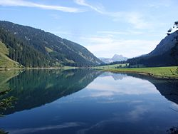**Vilsalpsee**

* De Vilsalpsee is een meer in de [Allgäuer Alpen](http://nl.wikipedia.org/wiki/Allg%C3%A4uer_Alpen) bij [Tannheim](http://nl.wikipedia.org/wiki/Tannheim_(Tirol)) in het [Oostenrijkse](http://nl.wikipedia.org/wiki/Oostenrijk) [Tirol](http://nl.wikipedia.org/wiki/Tirol_(deelstaat)).
* Het is 1,2 kilometer lang en 0,5 kilometer breed en beslaat een oppervlakte van 57,22 hectare.
* Het meer kent een maximale diepte van dertig meter.
* De enige afvoerende rivier van het meer is de [Vils](http://nl.wikipedia.org/wiki/Vils_(Lech)).
* Het meer maakt deel uit van een 16 km² groot beschermd natuurgebied.